Знакомим детей с театром: от потешки – к спектаклю.

Воздействие театра на детскую психику безгранично: он может все или почти все. Он творит чудеса: веселит, обучает, развивает фантазию, снимает напряжение, приносит маленьким детям много радости, эмоциональных переживаний, влюбляет в себя, позволяет вступать с миром в такие взаимоотношения, в которые малыши не могут вступить сами из-за психологических особенностей возраста.

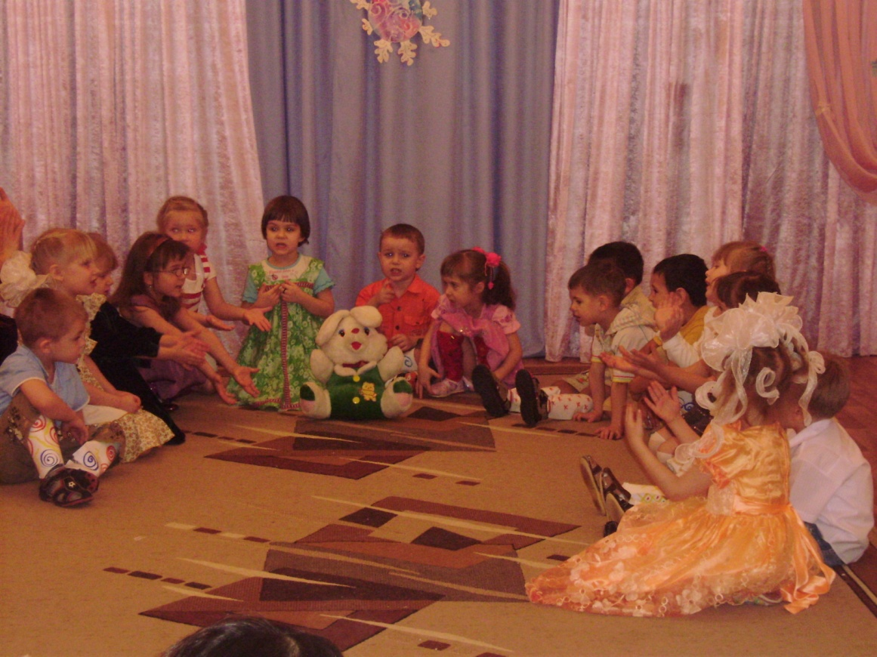

Знакомство с миром театра начинается с кукольного, как наиболее близкого детям раннего возраста. Встречи с Петрушкой, мишкой, собачкой и другими сказочными персонажами наполняют ум малыша неожиданными и яркими впечатлениями – все это создает благоприятную почву для установления эмоциональных контактов с детьми, окунуться в удивительный мир театра, который постепенно становится частью жизни маленького чудного народа.

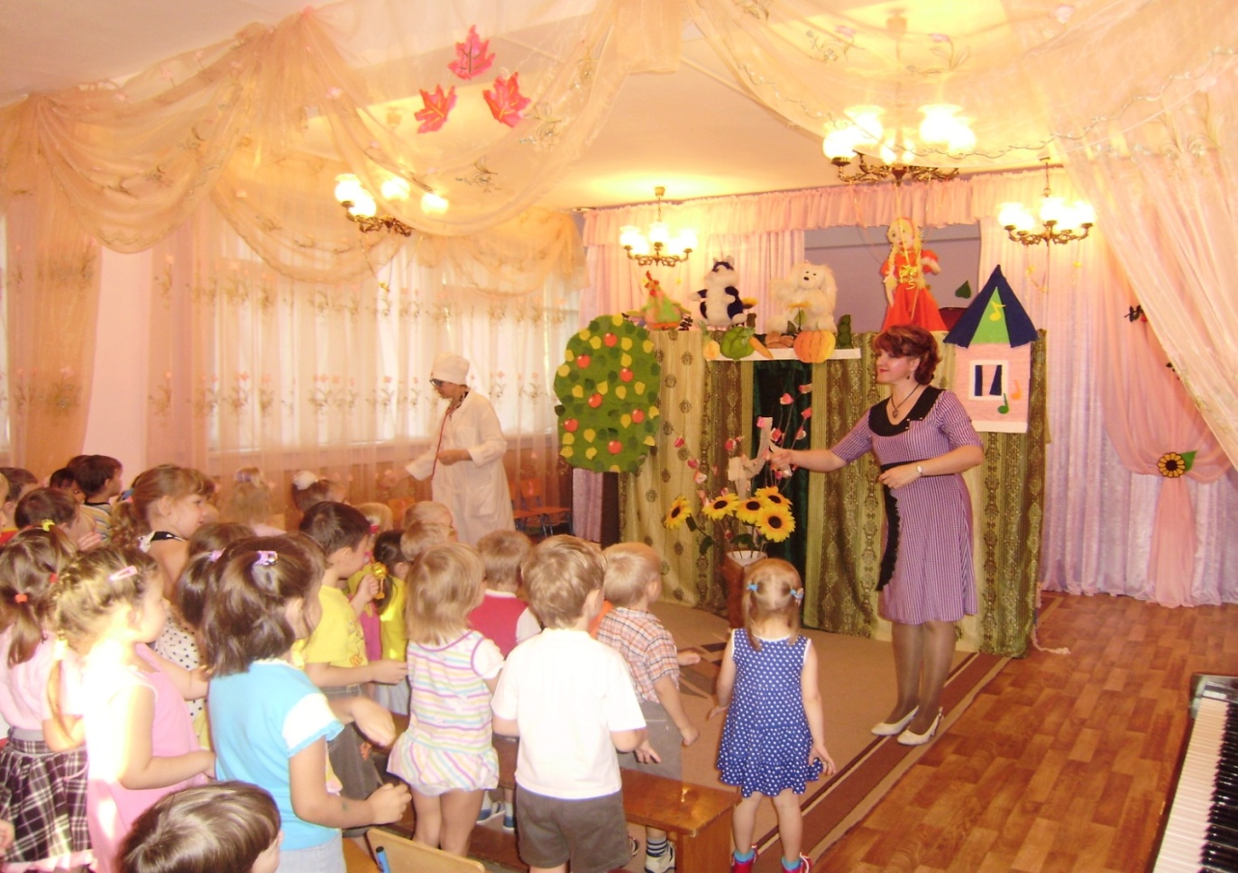

Кукольный театр помогает воспитателям инсценировать с детьми потешки, прибаутки, стихотворения, проводить досуговые игры (игры-забавы, игры-сюрпризы, развлечения).

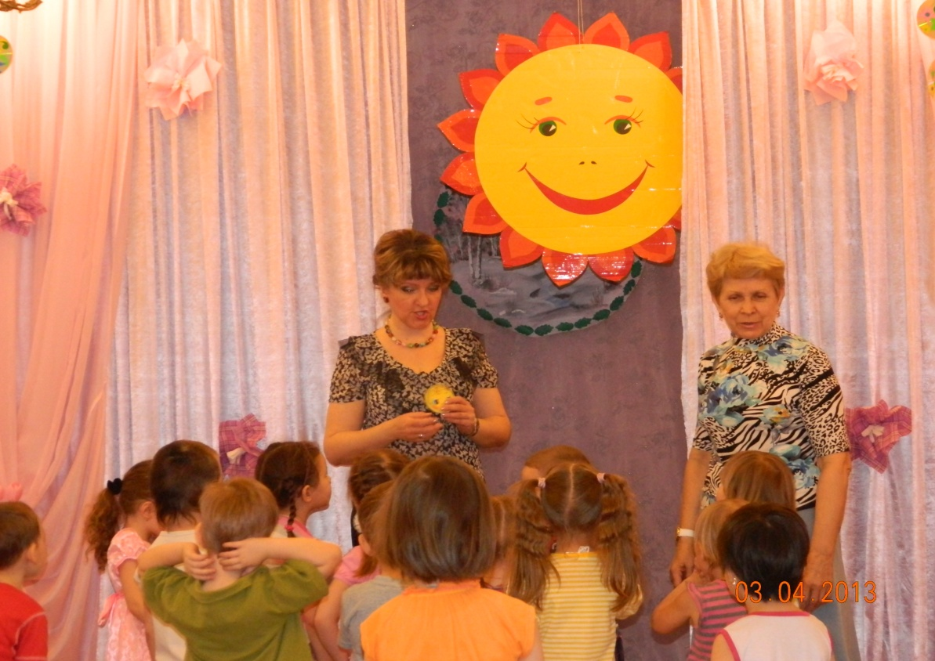
Веселят и забавляют малыша игры с потешками и прибаутками, в каждой строчке которых таится особое настроение, сюжет. Образное слово, повторы, привлекательные персонажи, доступные сюжеты помогают детям адекватно реагировать на подобные произведения. Чтение незатейливых прибауток и потешек снимает эмоциональное напряжение и поднимает настроение плачущего малыша, доставляет необычайную радость.
Ярким, запоминающимся событием для ребенка становятся проводимые в течение года педагогами совместно с руководителями по музыкальному воспитанию музыкально-театрализованные развлечения и праздники. Пользуются популярностью среди педагогов развлечения и праздники «Игрушки в гостях у детей», «Праздник воздушных шаров», «Праздник бантов», «Праздник молока», «Шалунишки-пальчики», «На балу у снежинок», «Праздник цветов», «Праздник мыльных пузырей» и т.д.
Такая форма проведения досуга обогащает жизнь малышей, дает незабываемые художественные впечатления, побуждает принимать активное участие в действии. Малыши имеют возможность потанцевать, помузицировать на шумовых музыкальных инструментах, попеть, поиграть в подвижные и пальчиковые игры, что способствует активному речевому развитию.
Так, незаметно для себя, малыши становятся увереннее, самостоятельнее, раскрепощеннее, у них зарождается интерес к миру прекрасного. И главное, малыши раскрывают свое «Я» благодаря ему, главному психотерапевту – его величеству Театру.
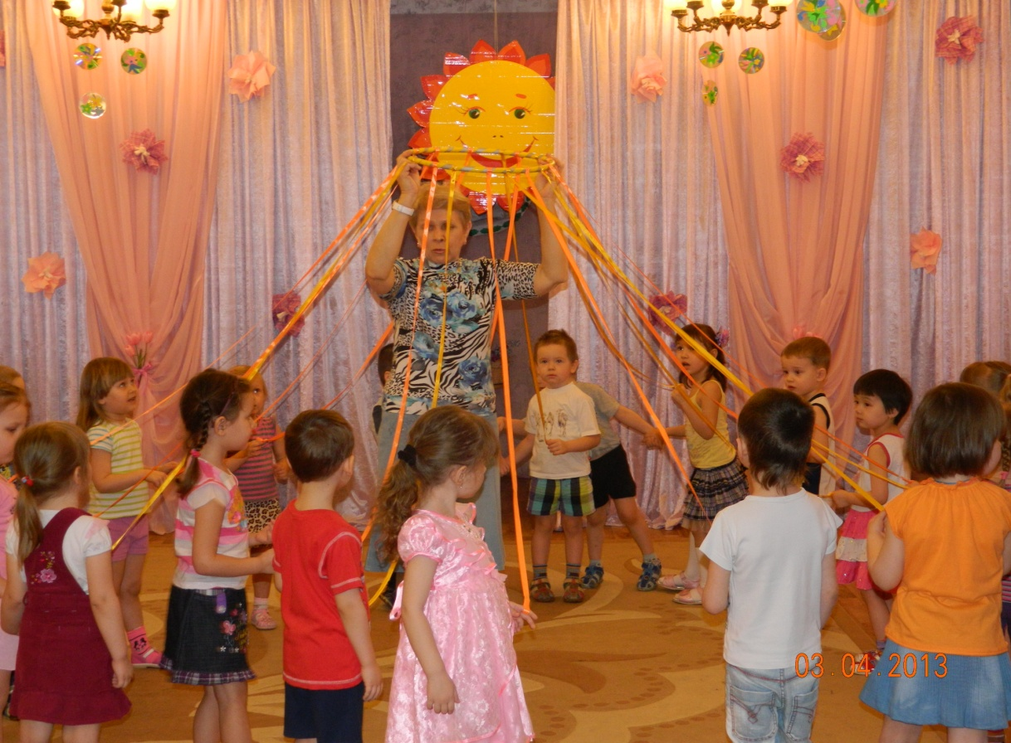

Потешки для Детей
***
- Ладушки, ладушки,
Где были?
- У бабушки.
- Что ели?
- Кашку.
- Что пили?
- Бражку.
Кашка масленька,
Бражка сладенька,
Бабушка добренька,
Попили, поели,
Домой, полетели!
На головку сели!
Ладушки запели.

***
Сорока-ворона
Кашку варила,
На порог скакала,
Гостей созывала.
Гости не бывали,
Каши не едали,
Всю свою кашу
Сорока-ворона
Деткам отдала.
Этому дала
Этому дала
Этому дала
Этому дала
А этому не дала:
- Зачем дров не пилил
- Зачем воду не носил!

***
Идет коза рогатая
Идет коза бодатая,
Ножками топ-топ,
Глазками хлоп-хлоп.
Кто каши не ест,
Молока не пьёт, -
Забодает, забодает, забодает.

***
- Кисонька-мурысенька,
Ты где была?
- На мельнице.
- Кисонька-мурысенька,
Что там делала?
- Муку молола.
- Кисонька-мурысенька,
Что из муки пекла?
- Прянички.
-Кисонька-мурысенька,
С кем прянички ела?
- Одна.
- Не ешь одна! Не ешь одна!

***
Заинька, войди в сад,
Серенький войди в сад.
Зайка, зайка, войди в сад,
Серый, серый, войди в сад!

Заинька, сорви цвет,
Серенький, сорви цвет.
Зайка, зайка, сорви цвет,
Серый, серый, сорви цвет!

Заинька, свей венок,
Серенький, свей венок.
Зайка, зайка, свей венок,
Серый, серый, свей венок.

Заинька, попляши,
Серенький, попляши.
Зайка, зайка, попляши,
Серый, серый, попляши.

***
Та-ра-ра! Та-ра-ра!
На лугу стоит гора,
На горе растет дубок,
А на дубе воронок
Ворон в красных сапогах,
В позолоченных серьгах,
Чёрный ворон на дубу,
Он играет во трубу,
Труба точеная,
Позолоченная,
Труба ладная,
Песня складная.

***
Пошёл котик по дорожке,
Купил Машеньке сапожки,
Пошёл котик на торжок,
Купил котик пирожок,
Пошёл котик на улочку,
Купил котик булочку.
Самому ли есть
Или Машеньке снесть?
Я и сам укушу,
Да и Машеньке снесу.

***
Ты, мороз, мороз, мороз,
Не показывай свой нос!
Уходи скорей домой,
Стужу уводи с собой.
А мы саночки возьмём,
Мы на улицу пойдём,
Сядем в саночки -
Самокаточки.

***
Уж ты зимушка-зима,
Ты с морозами пришла.
Ветер воет, вьюга вьёт,
Вдоль по улице метёт.

Белым снегом замело
Все дороги на село,
Все дороги, все пути,
Ни проехать не пройти.

***
Как по снегу , по метели
Трое саночек летели.
И шумят, и гремят,
Колокольчики звенят.

В первых санках - дедушка,
В других санках - бабушка,
В третьих санках - тётушка.

Наша Катя выбегала,
Дорогих гостей встречала,
Ворота им отперла,
В нову горенку вела.

***
Купим сыну валенки,
Наденем на ноженьки,
Пустим по дороженьке.
Будет наш сынок ходить,
Новы валенки носить.

***
Как на тоненький ледок
Выпал беленький снежок,
Выпал беленький снежок,
Ехал Ванечка дружок,

Ваня ехал, поспешал,
Со добра коня упал,
Он упал, упал, лежит -
Никто к Ване не бежит,

Две девушки увидали -
Прямо к Ване подбежали,
Прямо к Ване подбежали,
На коня Ваню сажали,
Путь-дорогу показали.

***
Наша Маша Маленька,
На ней шубка Аленька,
Опушка бобровая.
Маша чернобровая.

***
Дождик, дождик, посильней -
Будет травка зеленей,
Вырастут цветочки
На нашем лужочке.
Дождик, дождик, пуще,
Расти, трава, гуще.

Кашигина Е. А.
музыкальный руководитель высшей квалификационной категории МДОАУ «Детский сад №59 «Ручеёк»»

